Отчет о НИР 2000 г.
РЫБНОВСКИЙ РАЙОН

В Рыбновском районе работы были проведены в районе д.Лужки, ранее здесь разведки проводились И.Л.Чернаем в 1982 году [1 7].

ЛУЖКИ II ПОСЕЛЕНИЕ

Открыто и обследовано В.П.Челяповым в 2000 году.
Находится на левом берегу р. Вожа в 1 км к северо-востоку от д.Лужки и в 2,8 км к юго-западу от с.Ногино (рис.244). Располагается на мысе, образованном коренным берегом реки и оврагом Кольный. Практически вся территория памятника ( 250 х 100 м ) распахивается под посевы (рис.245). С востока к поселению примыкает лесопосадка, а с юга мелиоративный канал. К югу от памятника находится линия электропередач. По южной и восточной окраинам поселения проходит грунтовая дорога из д. Лужки в с. Ногино. Территория памятника на 2-3 м возвышается над уровнем поймы.
В результате сбора подъемного материала найдено 39 фрагментов керамики XIII-XIV вв.(рис.247,1-16,18) и кремневая ножевидная пластинка (рис.247,17).
В южной части поселения сделана зачистка обнажения на протяжении 1 м. Стратиграфия культурного слоя (рис.246):
1) 0-08 см-дерн;
2) 08 - 36 см - серый суглинок;
3) материк - коричневая глина.
В шурфе найдены отдельные фрагменты гончарной керамики XIII-XIV вв.
Памятник датируется XIII-XIV вв.
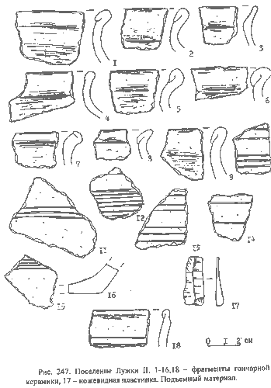

Вернуться к оглавлению

